Today’s tasks

**AUDIT DE CONCURRENCE**

audit en vue d’une opération de scaling

ligne horizontale

# Exemple d'image

# Introduction

Ce rapport a pour but de définir les axes d’amélioration de l'application todos. En se basant sur l'étude de son concurrent direct : Today's tasks”. Cette étude définit les différences entre notre application et son concurrent. Cette étude se base sur deux axes principaux. Les services proposés et les performances.

## Les performances

Afin de rédiger ce rapport plusieurs outils ont été utilisés.

* **Wappalyzer** : Cet outil permet d'analyser brièvement les technologies utilisées sur un site internet.
* **PageSpeed insights** : Cet outil permet d’effectuer une analyse sur les temps de chargement.
* **Dareboost** : Cet outil effectue un rapport très avancé et précis sur les axes d'amélioration.

### 

### Wappalyzer

Wappalyzer ne donne que des informations succinctes sur les technologies utilisées. Cette information nous apprend que ce site utilise 14 technologies différentes.

Nous pouvons remarquer l’utilisation de JQUERY. Une librairie réputée être très lourde et de moins en moins performante par rapport à une utilisation natif de javascript.

Nous pouvons aussi remarquer l’utilisation d’API pour les réseaux sociaux (FACEBOOK et TWITTER) l’utilisation de ces api pour la simple création de bouton n’est pas forcément obligatoire et entraîne des requêtes qui pourraient être évitées.

Beaucoup d'applications de Google sont aussi utilisées (google adsense, google sign-in, google font-api) elle ne sont peut être pas toutes utilisées. Cela entraîne certainement une charge supplémentaire inutile.

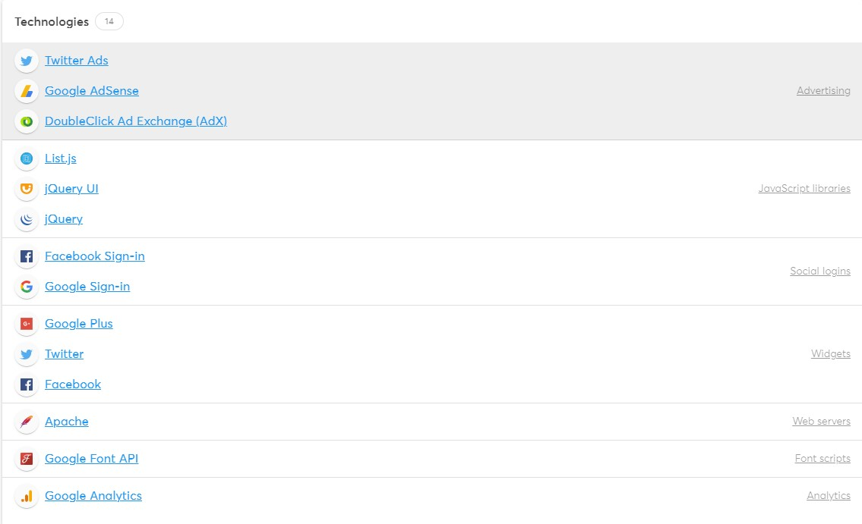

### 

### 

### Pagespeed insights

Cet outil de google accorde une note globale de 78/100. Ce score est basé sur le temps de chargement de la page. Les défaut majeur mis en avant sont:

* **Le temps de réponse du serveur**: cela est dû au choix de l'hébergement.
* **delay avant le chargement de la police** : proposer des police alternative
* **utiliser le cache efficacement** : inclure les image par ex dans le cache.

### Dareboost

Cet outil permet de faire une étude approfondie sur un site internet. Les conclusion que l’on peut ressortir de cette étude sont:

-**erreur sémantique** : erreur dans le langage html qui pénalise la seo (ex: pas l'attribut lang dans la balise html, balise de paragraphe vide, pas de label dans les form…)

-**ressource inaccessible** : une des api de google fait une requête vers une ressource qui n’est plus disponible.

-**Les icones** : Les icones génèrent 19 requêtes différentes pour un total de 12.8kb. Pour l' améliorer, il serait judicieux de créer un sprite afin de ne générer qu’une seule requête. une autre solution et de créer des icônes en svg. L’utilisation du cache est aussi une solution complémentaire.

-Dépendance **non à jour:** certaine dépendance ne sont pas à jour et représente une faille de sécurité importante.

-différé **l'exécution du javascript**: l’utilisation des attribut deffer permet d'exécuter le code javascript à la fin du chargement de la page dans le but que la page se charge plus rapidement pour l’utilisateur.

-**plusieur élément avec le même ID**: les id doivent être unique. dans ce cas la il serait mieux d’utiliser des classes.

## Les fonctionalité

Ce qui nous diffère le plus de notre concurrent au yeux des utilisateurs, ce sont les fonctionnalités proposées. Today’s tasks propose de nombreuses fonctionnalités en plus. Elles ne sont pas toutes judicieuses ou bien implémenter.

### Multi-liste

La possibilité de créer plusieurs listes est une fonctionnalité pertinente. Il est possible de les regrouper en catégorie afin de pouvoir les classifier. Cependant il manque la possibilité de visualiser la totalité des tâches en cours sur toutes les liste ou les sous liste d’une catégorie.

### Enregistrement en ligne

les listes peuvent être sauvegardées en ligne et ne sont pas simplement enregistrer dans le localstorage comme sur notre application. Cela permet de partager avec plusieurs utilisateurs.

Le point négatif est l'absence de bouton clair pour se connecter. De plus ce site utilise des applications telles que facebook et google mais ne propose pas la possibilité de se connecter via son compte.

La sauvegarde ne se fait pas automatiquement à chaque action de l’utilisateur.

### Dead-line

La fonctionnalité de deadline apporte un vrai plus sur cette application cependant elle n’est pas bien implémenter car l’affichage n’est pas clair. Cette option crée des sous liste. Il serait plus judicieux de trouver un autre affichage (ex: tableau de gant).

### Fonction de trie

La possibilité de trier la liste de plusieurs façons est une bonne chose. La réalisation n’est cependant pas pertinente. Actuellement elle propose de filtrer par:

-ordre alphabétique

-aléatoire

-top 3

Il n’y a pas d’utilité à ces filtres. Des filtres plus utile serait :

-dead-line

-date création

De plus les tache compléter et en cour sont sur la même page au contraire de notre application. Nous devrions garder cette différence plus explicite pour l’utilisateur.

### Autre fonctionnalité notable

Les autres fonctionnalités qui différencient Today’s tasks sont la possibilité d’imprimer une liste le retour en arrière sur la dernière action effectuée ainsi que des liens vers les réseaux sociaux de l'application.

# Conclusion

Ce qu’il faut retenir de cet audit. Today’s tasks propose actuellement des fonctionnalités bien plus poussées que notre application todos. Cependant, celles-ci sont mal implémentées. Il serait donc judicieux d'implémenter certaines fonctionnalités mais en apportant une attention particulière sur les performances ainsi que sur l’UX design.